Hong Kong et le logement : un défi capital

Selon le principe «un pays, deux systèmes», Hong Kong se distingue du reste de la République populaire de Chine en gardant une certaine autonomie. Elle dispose d’un environnement stable et demeure un lieu idéal pour y vivre.

Depuis ces dernières années, cette ville dynamique a fait de nombreux progrès en développant son statut de centre international pour le commerce, la finance, l’aviation et le transport maritime.

Toutefois, ce territoire économique spécial connaît des défis majeurs notamment en termes d’habitation. De nombreuses personnes se retrouvent à attendre un logement. L’attente pour devenir locataire dans les habitats publics est de plus de 4 ans pour les candidats prioritaires, et parfois 10 ans pour les autres. Concernant l’achat dans le public, on compte en moyenne 141 dossiers par logement.

Ce manque d’infrastructure a pris une vaste ampleur pour la région. En effet, Hong Kong s’est vue desservir le titre de la ville la plus chère au monde concernant l’immobilier. Depuis neuf ans, elle occupe la première place du classement Knight Frank (spécialiste du marché immobilier) en raison de l’augmentation des prix et des impôts fonciers. Un autre exemple marquant est celui des prix de vente : rien que l’année dernière, le prix de vente immobilière a augmenté de 11% en un an et 7% pour celui de location.

Cette augmentation des prix est renforcée par le secteur privé qui ne cesse de spéculer (depuis 2003, les prix des habitations privées ont explosé à près de 430%).

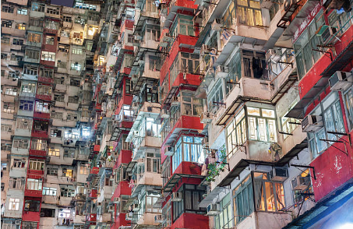

Face à ces prix croissants, de nombreux individus se retrouvent mal logés. Depuis une dizaine d’année, des « cabines-cercueils » apparaissent. Ces pièces sont tellement petites qu’il est parfois impossible de se tenir debout ou d’allonger ses jambes.

En 2017, on comptait 200 000 personnes résidant dans ce type de logement : on les appelle les « cagemen ».

Donc comment faire face à ce problème grandissant ?

Le gouvernement a indiqué en février vouloir mettre en place un programme de grande envergure. Il prévoit de mettre à disposition 300 millions HK$ (soit à peu moins de 30 millions d’euros) pour la construction de 49 000 logements d’ici 2023.

De plus, une autre idée est venue : celle d’accroître la taille de la ville. En effet, cette dispersion de la ville passerait par la mer et les zones rurales du pays.

Mais une autre question survient alors: quels vont être les impacts sur l’environnement ?